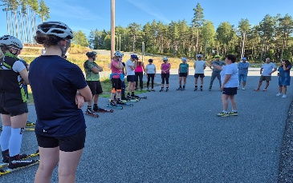

BLI MED PÅ SKI- OG RULLESKIKURS FOR VOKSNE!

Har du lyst til å lære mer – eller bli tryggere på ski og rulleski?
Tistedalen Friluftslag (TFL) har gleden av å invitere til et spennende og praktisk kurs for voksne i Tistedalen Skianlegg!
Dette er en fantastisk mulighet for deg som har lyst til å komme i gang med rulleski og langrenn, eller som allerede går litt og ønsker å utvikle teknikken og bli tryggere.
8 praktiske kurskvelder – helt GRATIS!
4 kurskvelder med rulleski og 4 kurskvelder med ski.
Kurset passer både for nybegynnere og litt øvede, og instruktørene tilpasser opplegget etter nivået til deltakerne.

Dyktige kursledere: Erik Vigen Hattestad og Ingrid Bøe Jacobsen
De vil gi deg gode tips og praktisk veiledning innen teknikk, balanse, trygghet og skiglede.
TFL har utstyr til utlån, men har du skøyteskistøvler/kombistøvler og eventuelt egne rulleski, tar du gjerne med dette.
Alle deltakere må ha med hjelm.
Kurskveld for rulleski avholdes onsdager klokka 18.00-19.15 på følgende datoer: 16. sept. 23. sept. 7. okt. og 14.okt.
Påmelding til: Liv Marit Bernstrøm tlf. 959 72 574 – e-post: kjellbern58@gmail.com
Ved påmelding må du oppgi om du er: Nybegynner eller litt øvet.
BENYTT DEG AV DENNE FANTASTISKE MULIGHETEN!
Påmeldingsfrist snarlig og innen 11. september.

